Хаснулин В.И. Психоэмоциональный стресс и метеореакция как системные проявления дизадаптации человека в условиях изменения климата на Севере России/ В. И. Хаснулин, А. В. Хаснулина// «Экология человека». 2012. № 8. С. 3-7.

УДК 612:613.1 (470.1)055(02)7
ПСИХОЭМОЦИОНАЛЬНЫЙ СТРЕСС И МЕТЕОРЕАКЦИЯ КАК СИСТЕМНЫЕ ПРОЯВЛЕНИЯ ДИЗАДАПТАЦИИ ЧЕЛОВЕКА В УСЛОВИЯХ ИЗМЕНЕНИЯ КЛИМАТА НА СЕВЕРЕ РОССИИ
В. И. Хаснулин, А. В. Хаснулина
ФГБУ Научный центр клинический и экспериментальной медицины Сибирского отделения РАМН, г.Новосибирск
Показано, что наиболее чувствительными интегральными критериями проявления дизадаптации человека в условиях биологически значимых изменений температуры окружающей среды и других климато-географических факторов на Севере являются: субъективно ощущаемая метеочувствительность и высокий уровень психоэмоционального напряжения, системно взаимосвязанные с функцией гомеостатических систем организма и индивидуальным адаптивным типом стрессоустойчивости. Характеристикой негативного влияния изменений климата на здоровье населения оказалось достоверное повышение по сравнению с регионами с умеренным климатом доли популяции с высоким уровнем болезненной метеочувствительности.
В формировании болезненной метеочувствительности и высокого уровня психоэмоционального напряжения в Арктике участвует комплекс биологически значимых изменений метеорологических и геофизических факторов высоких широт, включающих значительные колебания: - температуры воздуха, атмосферного давления, геомагнитых возмущений, корпускулярного, рентгеновского, радиоизлучения Солнца в авроральной зоне.
Ключевые слова: психоэмоциональный стресс, метеочувствительность, критерии дизадаптации
Введение. Оценка влияния глобальных климатических изменений и разработка соответствующих защитных мер стала в настоящее время одним из основных направлений деятельности не только ВОЗ, но и многих других международных организаций [2, 4, 5, 7]. Существующие в настоящее время работы по влиянию изменения климата на здоровье человека основываются главным образом на изменениях показателей заболеваемости (инфекционной и неинфекционной этиологии) и смертности населения в периоды резких изменений температур [1, 3, 8]. Вместе с тем, и заболеваемость и смертность населения определяется не только климатическими изменениями, но и целым комплексом техногенных, социально-экономических и других факторов. Поэтому в своих исследованиях мы попытались выделить интегральные показатели функционирования организма человека, позволяющие определить степень негативного действия изменения природных климатических факторов на состояние как индивидуального здоровья, так и популяции жителей того или иного региона.
В первую очередь нашей задачей было выделение таких критериев влияния изменения климатических факторов на жителей Арктики (где люди в силу дискомфортности климата живут в условиях хронического климатогеографического стресса), которые ускоряет приход дизадаптивных и патологических расстройств, приводят к преждевременному старению, а при дополнительных природных негативных воздействиях могут быстро истощать адаптивные резервы организма.
Прежние наши исследования показали, что действие дискомфортных и экстремальных климатогеографических факторов ведет к хроническому стрессу, включающему в себя окислительный стресс, переключение метаболизма на преимущественное использование белков и жиров, активизацию синтеза гормонов стресса, напряженное функционирование иммунной, выделительной, детоксикационных и других гомеостатических систем, значительное усиление психоэмоционального напряжения [6].
Оказалось также, что интегральной характеристикой негативного влияния метеорологических и геофизических изменений является дизадаптивная реакция организма, проявляющаяся в виде нарастающей метеочувствительности, сопровождающейся снижением настроения, возникновением негативных эмоциональных проявлений (бессоницы или гиперсомнии, депрессии, страха, агрессии), ухудшением самочувствия, появлением слабости, головной боли, повышения или понижения артериального давления, снижением аппетита, появлением вегетативного дисбаланса, гипертоническими кризами, приступами стенокардии и другими обострениями хронических заболеваний.
Указанные факты определили задачей нашего исследования изучение влияния изменений температуры воздуха в регионах с дискомфортыми климатогеографическими условиями на проявления психоэмоционального стресса и болезненную метеореакцию (метеочувствительность) у людей.
Методы. Проведено комплексное клинико-лабораторное, функциональное, гормональное и биохимическое обследование 448 практически здоровых пришлых жителей г. Норильска в возрасте 18-45 лет; 82 жителей г.Архангельска в возрасте 20-41 года; 72 вахтовых работников в п. Ямбург в возрасте 20-45 лет; 76 жителей г. Сургута в возрасте 20-35 лет, 128 жителей г. Кызыла (Республика Тыва) в возрасте 19- 38 лет. Контрольную группу здоровых людей в средних широтах составили 119 человек в возрасте 20-40 лет, постоянно проживающих в г. Новосибирске. Обследование в каждом городе проводилось в рамках ежегодных профилактических обследований на базе поликлиник. Обследование в каждом городе проводилось в рамках ежегодных профилактических обследований на базе поликлиник.
Обследование соответствовало стандартам Хельсинкской декларации 1975 года и её пересмотра 1983 года. От каждого обследованного человека получено информированное согласие на использование материалов в научных обобщениях. Для определения выраженности болезненной метеочувствительности и психоэмоционального стресса (ПЭН) использованы психотесты Спилбергера–Ханина, Люшера и скрининг-оценка дизадаптивных функциональных и патологических состояний с помощью компьютерной программы «СКРИНМЕД» (НЦКЭМ СО РАМН). Содержание гормонов в сыворотке крови определялось радиоиммунным методом с использованием коммерческих наборов. Биохимические параметры определялись с использованием стандартизованных наборов на биохимическом анализаторе. Взятие крови на биохимические анализы проводилось в одни и те же утренние часы. В сыворотке крови определяли содержание общего холестерина, суммарной фракции липопротеидов низкой и очень низкой плотности (бета-липопротеидов), триглицеридов, глюкозы и мочевой кислоты.
Статистическую обработку данных проводили с использованием стандартного пакета статистических программ STATISTICA (StatSoft, США) версии 7.0. Количественные данные представлены в виде средних показателей (М) и стандартной ошибки среднего (m) при нормальном распределении показателей. Статистическую значимость различий определяли по парному t-критерию Стьюдента для независимых выборок, пороговый уровень статистической значимости принимался при значении критерия р < 0,05. Корреляционный анализ проводился по методу Пирсона.
Результаты. Проведенные нами исследования в регионах Сибири и Севера с экстремальным или дискомфортным климатом выявили значительное число практически здоровых людей, проживающих в данной местности на постоянной или временной (вахта) основе, с достоверным увеличением психоэмоционального напряжения и высоким уровнем метеореакции (табл.1). При этом доля метеочувствительных людей в регионах с экстремальным и дискомфортным климатом существенно превышала аналогичные цифры метеочувствительного населения в регионе с умеренным климатом.
Все названные территории, кроме Новосибирской области, относятся к регионам Севера или приравнены к ним. При этом, на примере молодых людей, живущих в Республике Тыва, выяснилось, что весной и зимой в группе обследованных сохранялось примерно одинаковое число лиц с выраженной метеочувствительностью (весна - 72%, зима - 70%). В тоже время высокий уровень психоэмоционального напряжения в этой же группе весной выявлялся у 80% обследованных людей, а в начале зимы только у 60%. В процессе исследования мы рассчитали средние показатели метеореакции и психоэмоционального напряжения у обследованных людей в Архангельске, Норильске, Ямбурге и Новосибирске, что подтвердило наличие зависимости увеличения указанных проявлений стресса от неблагоприятных климатогеографических условий (табл. 2).
Обнаружена зависимость увеличения болезненного метеореагирования от нарастания психоэмоционального стресса (r = 0,86). Однако, данные, представленные в таблице 2, говорят о том, что как болезненное реагирование на изменение метео-геофизических факторов (метеореакция), так и увеличение психоэмоционального напряжения, обусловлены не только отрицательным температурным фактором.
В этой связи мы в процессе десятидневного динамического обследования 16 вахтовых работников газовых промыслов ООО «Ямбурггаздобычи» с помощью корреляционного анализа попытались выяснить какие из основных погодных и гелио-геофизических факторов в наибольшей мере влияют на появление метеореакции и увеличение психоэмоционального напряжения в Арктике (рис.1).
Как свидетельствуют результаты проведенного анализа наиболее высокая достоверная корреляционная зависимость от амплитуды изменения суточной температуры отмечена в величине показателя метеореакции. Статистика вызовов скорой помощи в п. Ямбург также подтверждает, что с высокой амплитудой колебаний суточной температуры коррелирует увеличение обострений сердечно-сосудистой патологии в виде гипертонических кризов и приступов стенокардии (r = 0,75), тогда как со среднесуточной температурой воздуха увеличение вызовов скорой помощи по поводу сердечно-сосудистой патологии находилось в обратной зависимости (r = -0,16).
Зависимость повышения психоэмоционального напряжения от амплитуды изменения температуры воздуха была в половину меньше, чем у метеореакции. Кроме этого, в большей степени, чем увеличение уровня психоэмоционального напряжения, метеореакция находилась в прямой зависимости от величины планетарных геомагнитных возмущений и нарастания солнечной активности, а также в обратной зависимости от суточного перепада атмосферного давления, и величины солнечного электромагнитного излучения в диапазоне 10,7 см. Наибольшая достоверная зависимость психоэмоционального стресса выявлена от солнечной активности.
Анализ показывает, что формирование таких дизадаптивных реакций организма как метеореакция и психоэмоциональное напряжение связано с комплексом изменений метеорологических и геофизических факторов и зависит не столько с увеличения того или иного показателя, сколько от градиента изменения метеорологического или геофизического фактора в единицу времени. Об этой зависимости, в определенной мере, можно судить из следующего рисунка 2.
Как следует из рисунка 2 у одних и тех же людей, работающих на северной вахте в дни с большим перепадом температуры воздуха отмечалось и большее увеличение психоэмоционального напряжения. Между тем, метеореакция у этих людей повышалась в большей степени либо при незначительных изменениях суточной температуры, либо при высоком значении суточной амплитуды температур.
Психоэмоциональное напряжение на индивидуальных графиках не всегда коррелирует с градиентом изменения температуры воздуха (рис.3). Не обнаружено значимой зависимости от температуры таких негативных эмоций как тревога, психический дискомфорт, страх, конфликтность, агрессия. Хотя в период вхождения в зимний период по сравнению с теплым временем года даже у молодых людей выявлялся более высокие уровни: психического напряжения (+ 22%), конфликтности (+ 33%), психического дискомфорта (+56%), агрессивности (+ 96%). Было показано, что повышение изменения суточной амплитуды температуры воздуха сопровождалось у вахтовых работников нарастанием тормозных процессов в центральной нервной системе.
В целом же полученные результаты говорят о том, что метеочувствительность человека и уровень психоэмоционального напряжения у него, отражают степень напряжения адаптивных механизмов при изменении климато-геофизических условий. При этом возникающая, вследствие изменения комплекса метео-геофизических факторов, степень дизадаптивных расстройств определяет уровень подъёма показателя метеореакции больше (r = 0,76), нежели величину нарастания психоэмоционального напряжения (r = 0,57).
Оказалось также, что уровень метеочувствительности и психоэмоционального стресса зависят не только от наличия экстремальных погодных или геофизических факторов, но и от эффективности функционирования центральной нервной системы, функциональной активности полушарий головного мозга, экскреции стрессовых гормонов в кровь, особенностей обменных характеристик, функциональных возможностей печени и других гомеостатических систем, то есть от резервных адаптивных возможностей организма.
Так уровень метеореагирования оказался зависим от увеличения расстройств функции ЦНС (r = 0,40), от снижения функциональной активности полушарий головного мозга (r = – 0,41), от уровня кортизола в крови (r = – 0,44), от нарастания в крови концентрации атерогенных липидов: холестерина (r = 0,74), триглицеридов (r = 0,56), липопротеидов низкой и очень низкой плотности (r = 0,87), от повышения уровня сахара в крови (r = 0,28), от функциональных возможностей печени (r = 0,70), от снижения показателей клеточного иммунитета (r = – 0,60).
Уровень психоэмоционального напряжения определялся увеличением расстройств функции ЦНС (r = 0,40), снижением функциональной активности полушарий головного мозга (r = – 0,29), уровнем кортизола в крови (r = 0,18), нарастанием в крови концентрации атерогенных липидов: холестерина (r = 0,66), триглицеридов (r = 0,63), липопротеидов низкой и очень низкой плотности (r = 0,86), повышением уровня сахара в крови (r = 0,12), функциональными возможностями печени (r = 0,30), снижением показателей клеточного иммунитета (r = – 0,31).
Обсуждение результатов. Таким образом, исследования, проведенные нами в условиях Арктики и других регионов с дискомфортным климатом, позволяют сделать заключение о том, что изменение метеорологических условий, включающих значительное изменение температуры воздушной среды, значительные перепады атмосферного давления, отражаются, прежде всего, на таких проявлениях стресса как рост психоэмоционального напряжения и нарастание уровня метеочувствительности. При этом в арктических регионах и в регионах с дискомфортными изменениями климата наблюдается, по сравнению с местностями с более умеренным климатом, существенное увеличение доли людей с повышенным уровнем психоэмоционального напряжения и высоким уровнем метеочувствительности. Оказалось, что на Севере преобладает группа лиц с высокой метеочувствительностью, которая не всегда сочетается со значительным повышением психоэмоционального напряжения.
Выяснилось, что изменение градиента температуры воздуха при сохранении в популяции примерно одной и той же доли людей с высокой метеочувствительностью приводит только к увеличению или уменьшению уровня метеореакции. Вместе с тем, психоэмоциональное напряжение реагировало на изменение суточной амплитуды температуры. Следует также отметить, что как психоэмоциональное напряжение, так и индивидуальная метеореакция возникают не только под воздействием изменения температуры окружающей среды, но и, в большей степени, обусловлены целым комплексом суточных изменений атмосферного давления, возмущений электромагнитного поля Земли, корпускулярного, рентгеновского, радиоизлучения Солнца ли их сочетаний. Учитывая наши предшествующие публикации и данные других исследователей можно говорить о том, что появление субъективного ощущения болезненной зависимости человека от изменений погодных и геофизических факторов связано с истощением индивидуальных адаптивных резервов организма, обусловленных: ухудшением функциональной активности центральной нервной системы, включающим снижение регуляторной функции полушарий мозга; неадекватной гипер- или гипореакцией эндокринной системы; расстройствами метаболизма белков, жиров и углеводов; снижением метаболической и выделительной функции печени и другими нарушениями функций гомеостатических систем. Высокое психоэмоциональное напряжение в неблагоприятных климатогеографических условиях отражает степень стресса в данный момент времени, зависит от текущего состояния функции гомеостатических систем, от величины градиента изменения температурных и других метеорологических и геофизических факторов, а также индивидуальной феногенотипически обусловленной стрессоустойчивости.
Заключение. Наиболее чувствительными интегральными критериями проявления дизадаптации человека в условиях биологически значимых изменений температуры окружающей среды и других климатогеографических факторов на Севере являются: субъективно ощущаемая метеочувствительность и высокий уровень психоэмоционального напряжения, системно взаимосвязанные с функцией гомеостатических систем организма и индивидуальным адаптивным типом стрессоустойчивости.
Значимой характеристикой негативного влияния изменений климата на здоровье населения оказалось достоверное повышение по сравнению с регионами с умеренным климатом доли популяции с высоким уровнем болезненной метеочувствительности.
В формировании болезненной метеочувствительности и высокого уровня психоэмоционального напряжения в Арктике участвует комплекс биологически значимых изменений метеорологических и геофизических факторов высоких широт, включающих значительные колебания: - температуры воздуха, атмосферного давления, геомагнитых возмущений, корпускулярного, рентгеновского, радиоизлучения Солнца в авроральной зоне.
Список литературы
- Варакина Ж.Л., Юрасов Е.Д., Ревич Б.А. Влияние температуры воздуха на смертность населения Архангельска в 1999-2008 годах. // Экология человека 2011. № 6. С. 28-36.
- Дёгтева Г.Н., Дмитриев В.Г., Сидоров П.И. Введение о работах по направлению «Проблемы здравоохранения и социального развития Арктической зоны России. // Проблемы здравоохранения и социального развития Арктической зоны России. М.: Paulsen. 2011. С. 3-8.
- Меркулова С.В., Меркулова П.И., Хлевина С.В., Антонюк Г.С., Сергейчева С.В. Медико-экологические последствия аномальных метеорологических условий в городе Саранске. [Электронный ресурс] http://www.geoeko.mrsu.ru (дата обращения: 17.04.2012).
- Ревич Б.А. О необходимости защиты здоровья населения от климатических изменений. //Гигиена и санитария. 2009. № 5. С. 60-64.
- Ревич Б.А., Шапошников Д.А., Кершенгольц Б.М. и др. Климатические изменения как фактор риска здоровью населения Российской Арктики. //Проблемы здравоохранения и социального развития Арктической зоны России. М.: Paulsen. 2011. С. 9-69.
- Хаснулин В.И., Хаснулин П.В. Современные представления о механизмах формирования северного стресса у человека в высоких широтах. // Экология человека. 2012. № 1. С. 3-11.
- Черешнев В.А. Социально-экологические приоритеты развития Арктической зоны Российской Федерации // Экология человека. 2011. № 6. С. 3-4.
- Muthers S., Matzarakis А., Koch Е. Climate Change and Mortality in Vienna—A Human Biometeorological Analysis Based on Regional Climate Modeling //Int. J. Environ Res. Public Health. 2010. N 7(7). Р. 2965–2977.

PSYCHO-EMOTIONAL STRESS AND METEOREACTON AS SYSTEMIC MANIFESTATIONS OF HUMAN DISADAPTATION UNDER CHANGING CLIMATIC CONDITIONS IN THE NORTH OF RUSSIA

V. I. Hasnulin, A. V. Hasnulina

Scientific Center of Clinical and Experimental Medicine of SB RAMS,
Novosibirsk, Russia
It is shown that the most sensitive integral criteria for human disadaptation manifestations under conditions of biologically significant changes in ambient temperature and other climatic and geographical factors in the North are subjectively perceived meteosensitivity and high levels of emotional stress, systemically interconnected with the homeostatic function of body systems and individual type of adaptive stress resistance. Characteristic of the negative influence of climatic changes on health was a reliably higher, compared to regions with a temperate climate, share of highly-meteosensitive population.
In the formation of pathological meteosensitivity and high levels of emotional stress in the Arctic, a variety of biologically significant changes in meteorological and geophysical factors of high latitudes is involved, including considerable fluctuations in air temperature, atmospheric pressure, geomagnetic disturbances, solar corpuscular, X-ray, and radio-emission in the auroral zone.
Keywords: psycho-emotional stress, meteosensitivity, disadaptation criteria

Таблица 1
Число людей (в %) среди обследованных практически здоровых жителей регионов с дискомфортным и экстремальным климатом (контроль – практически здоровые жители г.Новосибирска)

Место нахождения обследованных людей | Число  обследованных | % людей с  метеореакцией | % людей с высоким  уровнем ПЭС
г. Новосибирск | 119 | 47 | 38
г. Сургут | 76 | 62 | 41
г. Архангельск | 82 | 58 | 64
г. Норильск | 448 | 69 | 32
п. Ямбург (вахта) | 72 | 59 | 48
г. Кызыл | 128 | 61 | 71

Таблица 2
Средние показатели метеореакции и психоэмоционального стресса (M±m) у практически здоровых жителей Севера в зависимости от среднегодовой температуры

Место нахождения обследованных людей | Среднегодовая  температура (°С) | Метеореакция  (балл) | Психоэмоциональный стресс (усл.ед.)
г,Новосибирск | + 0,2 | 1,7 ± 0,2 | 8,5 ± 0,4
г. Архангельск | + 1,04 | 2,3 ± 0,1 | 19,7 ± 1,8
г.Норильск | - 9,3 | 2,6 ± 0,1 | 9,5 ± 0,4
п. Ямбург | - 7,8 | 1,1 ± 0,1 | 11,1 ± 1,1

Рис.1. Корреляционная зависимость психоэмоционального напряжения (ПЭН) и метеореакции у вахтовых работников п. Ямбург от метео-геофизических факторов (* - p < 0,05)
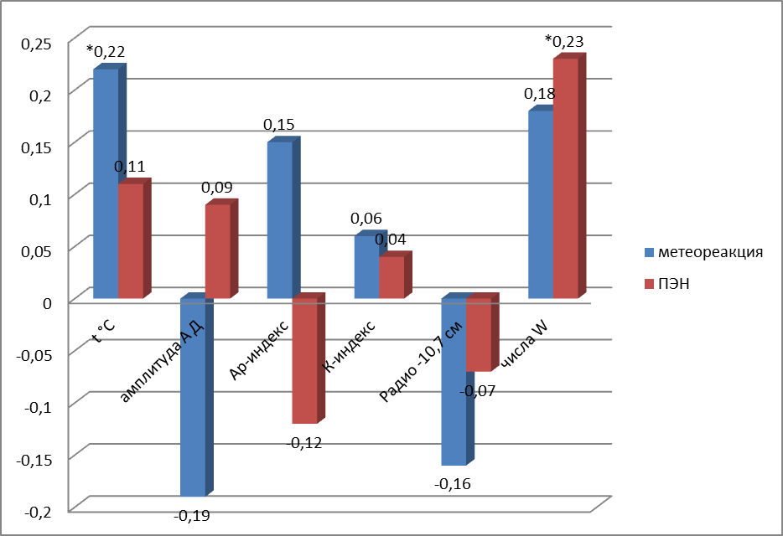
t – суточная амплитуда температуры воздуха (°С); амплитуда АД – внутрисуточная амплитуда изменения атмосферного давления; Ap-индекс – суточный планетарный индекс изменения геомагнитного поля; К-индекс – региональный суточный индекс изменения геомагнитного поля; радио 10,7 см – суточный показатель электромагнитного излучения Солнца в радиодиапазоне 10,7см; числа W – показатель солнечной активности за сутки)

Рис. 2. Зависимость метеореакции и психоэмоционального напряжения (ПЭН) от величины суточного перепада температуры (* обозначены достоверные различия)

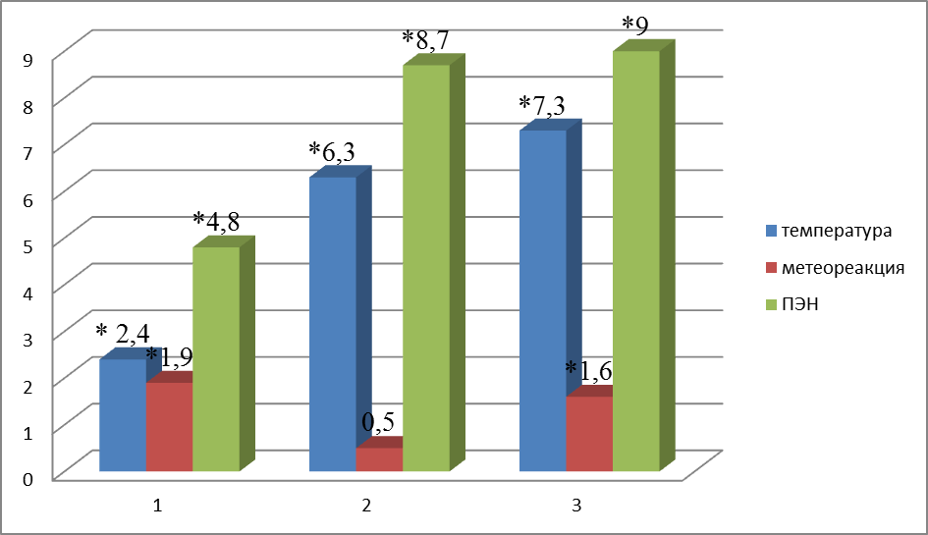

Рис. 3. Индивидуальная зависимость психоэмоционального напряжения от температуры воздуха в дни обследования у работников вахты на Севере
